NAVODILA ZA VNOS VLOG
v aplikacijo PRPV1420
podukrep M03.1
Podpora za novo sodelovanje v shemah kakovosti v letu 2020 – 5. javni razpis

Pripravila:
Andreja Šekoranja

Verzija_1
KAZALO

1 REGISTRACIJA UPORABNIKOV 3
1.1 Pooblaščeni vlagatelji za elektronsko oddajo vloge »E-PRP« 3
2 VSTOP V SPLETNO APLIKACIJO »PRPV1420« 4
3 VNOS VLOGE (Sklop A in Sklop B) 7
3.1 Začetek vnosa - opis gumbov in polj 8
3.2 Začetek vnosa - nova vloga (Sklop A in Sklop B) 10
4 ZAVIHEK UPRAVIČENEC 11
4.1 Opis gumbov in osnovnih polj 12
4.2 Zavihki in podzavihki 14
4.3 Podzavihek Osnovni podatki (Sklop A in Sklop B) 15
4.4 Podzavihek Kmetijsko gospodarstvo (Sklop A) 20
4.5 Podzavihek Že prejeta sredstva (sklop A) 21
4.6 Podzavihek Proizvodno sodelovanje in pogodbeno povezovanje (Sklop A) 22
4.7 Podzavihek OMD točke (sklop B) 23
4.8 Podzavihek Seznam KMG (Sklop B) 23
4.9 Podzavihek Podatki o regiji in občini upravičenca (Sklop A in Sklop B) 25
4.10 Podzavihek Podatki o podjetju (Sklop B) 26
4.11 Podzavihek Invalidsko, socialno podjetje, raziskovalne in razvojne dejavnosti (Sklop B) 27
4.12 Podzavihek Sheme kakovosti (Sklop A in Sklop B) 27
4.13 Podzavihek Insolventnost in davčne obveznosti (Sklop A in Sklop B) 33
5 ZAVIHEK OPIS NALOŽBE 34
5.1 Podzavihek Prednostna področja 34
5.2 Podzavihek Zaščitni znak druge sheme kakovosti (Sklop B) 35
6 ZAVIHEK STROŠKI NALOŽBE (Sklop A in sklop B) 37
6.1 Podzavihek Upravičeni stroški 37
7 ZAVIHEK FINANCIRANJE (Sklop A in Sklop B) 40
8 ZAVIHEK ŽIVALI (Sklop A) 42
8.1 Podzavihek Čebele 42
9 ZAVIHEK ZEMLJIŠČA (Sklop A) 43
9.1 Podzavihek Raba zemljišč 43
10 ZAVIHEK IZJAVE IN PRILOGE (Sklop A in Sklop B) 45
11 ZAKLJUČEVANJE IN ODDAJA VLOGE 47
12 DOSTOP DO VLOGE 50
13 ZAVIHEK SAMODOPOLNITEV 52

REGISTRACIJA UPORABNIKOV

Za uspešen vnos vloge za ukrepe PRP 2014-2020 mora imeti upravičenec nameščeno najnovejšo verzijo spletnega brskalnika Google Chrome ali Mozilla Firefox. Za dostop do spletne aplikacije je potrebno spletno potrdilo enega od ponudnikov:
- Ministrstvo za javno upravo (SIGEN-CA, SIGOV-CA),
- Nova Ljubljanska banka d.d. (NLB-CA),
- Pošta Slovenije d.o.o. (POŠTA®CA),
- Halcom d.d. (HALCOM-CA).
Navodila za pridobitev digitalnega potrdila in njegovo namestitev so objavljena na spletni strani http://e-kmetija.gov.si/Custodian/portal.jsp, v menijski izbiri Vhodna stran, v poglavjih Potrebna oprema in Registracija.
Na Agencijo RS za kmetijske trge in razvoj podeželja (v nadaljevanju: Agencija) pa je potrebno poslati zahtevek za dostop do aplikacije PRPV1420. Zahtevek za dostop do spletne aplikacije NE potrebujejo vlagatelji katerim, bo vlogo v elektronski sistem vnesel Zavod za gozdove, Kmetijsko svetovalna služba ali pa bodo vlogo vnašal vlagatelji sami za lastno davčno številko, vendar morajo imeti predhodno pridobljeno digitalno potrdilo.
Zahtevek za dostop do aplikacije PRPV1420 se lahko pošlje pisno na naslov Agencije RS za kmetijske trge in razvoj podeželja s pripisom: »ZAHTEVEK ZA E-VNOS VLOG ZA PODUKREP M03.1 ali po elektronski pošti na naslov eprp_pooblastila@gov.si. Za vse ostale težave in vprašanja povezana z vnosom v aplikacijo pa lahko pošljete na eprp-tezave.aktrp@gov.si.

Pooblaščeni vlagatelji za elektronsko oddajo vloge »E-PRP«

Če želi vlagatelj/upravičenec pooblastiti drugo osebo za elektronsko oddajo vloge (pooblaščeni vlagatelj), izpolni priloženo pooblastilo.
- Če želi vlagatelj vnašati vlogo zase (za svojo davčno številko) in je digitalno potrdilo vezano na davčno številko vlagatelja, potem ne potrebuje pooblastila.
- Če želi vlagatelj vnašati vlogo za svojo davčno številko in je digitalno potrdilo vezano na davčno številko druge fizične osebe ali podjetja, potem je potrebno poslati pooblastilo za dostop do spletne aplikacije.
Na podlagi pooblastila pooblaščenemu vlagatelju omogočimo elektronski vnos in oddajo vloge. Pooblastilo za dostop do aplikacije se nahaja:
https://www.gov.si/zbirke/storitve/e-poslovanje-e-kmetija/
Zahtevek za dostop do e-PRP aplikacije se lahko pošlje pisno na naslov Agencije RS za kmetijske trge in razvoj podeželja, Dunajska 160, 1000 Ljubljana s pripisom: »ZAHTEVEK ZA E-VNOS VLOG ZA PODUKREP M03.1 – Podpora za novo sodelovanje v shemah kakovosti ali po elektronski pošti na naslov: eprp-tezave.aktrp@gov.si.

VSTOP V SPLETNO APLIKACIJO »PRPV1420«
Vstop v aplikacijo je mogoč preko internetne strani https://www.gov.si/drzavni-organi/organi-v-sestavi/agencija-za-kmetijske-trge-in-razvoj-podezelja/
Kliknemo na Storitve
Nato kliknemo na Spletna aplikacije E-kmetija
In ponovno kliknemo na E-kmetija:

Odpre se nova stran, kjer kliknemo VSTOP:
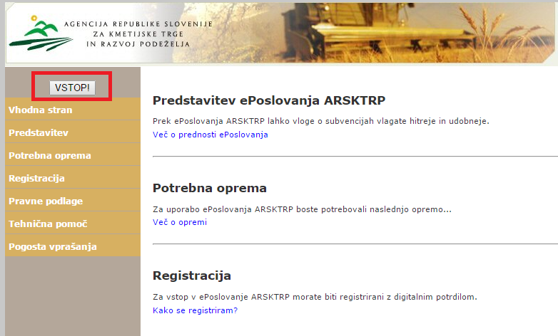
Za vnos vlog M03.1 – Podpora za novo sodelovanje v shemah kakovosti v letu 2020 izberemo aplikacijo PRPV1420
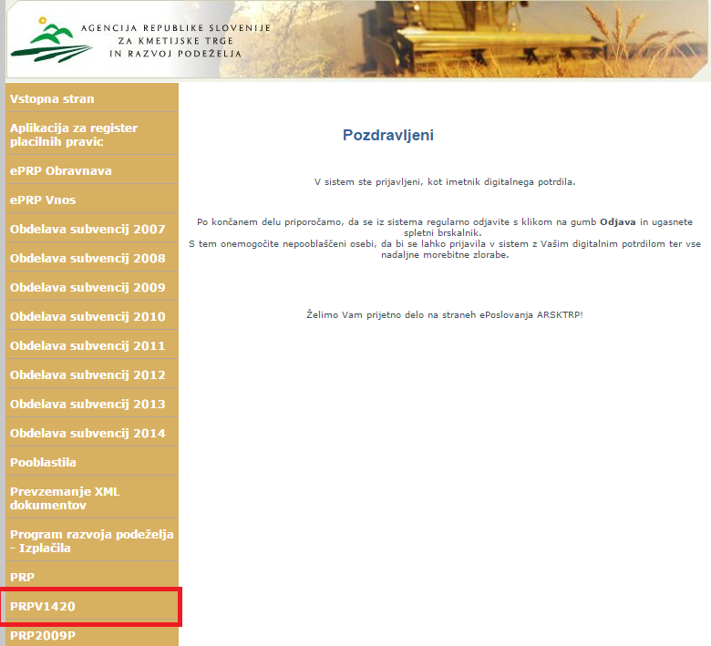

VNOS VLOGE (Sklop A in Sklop B)

Upravičenec ali njegov pooblaščenec izvede elektronski vnos, vključno s kvalificiranim elektronskim podpisom in vloži vlogo na javni razpis v informacijski sistem ARSKTRP. Priloge upravičenec ali njegov pooblaščenec v tem primeru priloži kot skenogram.
Ko vstopimo v aplikacijo PRPV1420 se odpre osnovna stran.
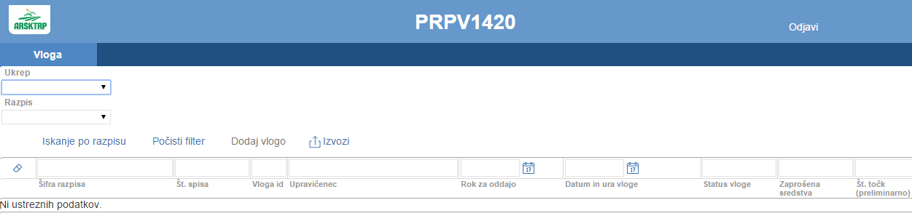
V zgornjem levem kotu je prikazan zavihek pod njim so polja in .
- Polje Ukrep: - iz nabora ukrepov izberemo M03.1
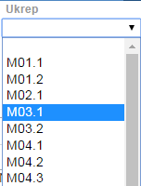
- Polje Razpis - tukaj je na voljo:
            - Razpis M03.1_05a
            - Razpis M03.1_05b
V kolikor je upravičenec KMG iz 1. točke prvega odstavka 6. člena Uredbe o izvajanju ukrepa Sheme kakovosti za kmetijske proizvode in živila iz Programa razvoja podeželja Republike Slovenije za obdobje 2014-2020 (Uradni list RS, št. 67/16, 68/17, 71/18, 157/20; v nadaljevanju besedila: Uredba) se izbere Razpis M03.1_05a. V kolikor je upravičenec pravna oseba iz 2. točke prvega odstavka 6. člena Uredbe se izbere Razpis M03.1_05b.

Začetek vnosa - opis gumbov in polj

Pod izbiro ukrepa in razpisa se na vnosni maski SEZNAM nahajajo gumbi:
- Gumb Iskanje po razpisu - je namenjen iskanju podatkov razpisa. Na gumb je potrebno klikniti po izbiri ukrepa, razpisa in sklopa. Klik na gumb »Iskanje po razpisu« napolni podatke v spodnji tabeli, kjer se prikazuje seznam vseh vnesenih vlog dotičnega vnašalca ter aktivira gumb .
- Gumb Počisti filter - počisti filtre, ki so nastavljeni v spodnji tabeli.
- Gumb Dodaj vlogo - je namenjen kreiranju nove vloge na razpis.
- Gumb Izvozi - je namenjen izvozu podatkov iz tabele Seznam vlog v excelu.
- Gumb Odpri - je namenjen pregledovanju in vnašanju podatkov na že odprtih vlogah, nahaja se skrajno levo v tebeli Seznam vlog.
V prikazani tabeli Seznam vlog, so navedeni osnovni podatki vloge.
- podatek o razpisu na katerega je vloga vnesena.
- podatek o spisovni številki vloge – ta podatek bo ob vnosu vloge prazen.
- podatek o številki vloge. V primeru, ko imate težave z vnosom vloge in kontaktirate ARSKTRP, je zaradi hitrejše rešitve težave, zelo dobro, da navedete tudi Vloga Id.
- podatek o upravičencu.
- naveden je datum, do kdaj je možen vnos in oddaja vlog. Do navedenega datuma morajo biti vloge oddane v elektronski sistem, podpisane z varnim elektronskim podpisom s kvalificiranim potrdilom. Priloge upravičenec ali njegov pooblaščenec priloži kot skenogram.
- naveden je datum, ko je upravičenec odprl vlogo v elektronskem sistemu.
- naveden je trenutni status vloge, »VNOS« pomeni da je vloga v fazi vnašanja podatkov, »ODDANA« pomeni, da je vloga bila preko elektronskega sistema oddana na ARSKTRP.
- naveden je znesek zaprošenih sredstev iz vloge. Ta podatek je ob vnosu vloge prazen in se napolni ko je vloga zaključena.
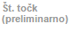- podatek o številu doseženih točk na vlogi.

Začetek vnosa - nova vloga (Sklop A in Sklop B)

Pred začetkom vnosa vloge mora biti upravičenec/vlagatelj pri ARSKTRP vpisan v Centralni register strank (v nadaljevanju CRS) ter imeti urejen transakcijski račun (v nadaljevanju TRR).
V primeru, da upravičenec ni vpisan v CRS, mora prvotno urediti podatke na ARSKTRP, šele nato lahko nadaljuje z vnosom vloge. Če upravičenec ni vpisan v CRS ga na to opozori aplikacija ob začetku vnosa vloge.
Pred klikom je potrebno izbrati ustrezen Ukrep, Javni razpis in sklop.
Sklop A: V kolikor je upravičenec KMG iz 1. točke prvega odstavka 6. člena Uredbe.
Sklop B: V kolikor je upravičenec pravna oseba iz 2. točke prvega odstavka 6. člena Uredbe.
Po kliku na gumb se odpre podzavihek »Osnovni podatki«, dokler ne vnesemo podatek v polje Davčna številka so vsi zavihki in podzavihki neaktivni.

ZAVIHEK UPRAVIČENEC

Zavihek je namenjen vnosu osnovnih podatkov upravičenca. Razdeljen je na več podzavihkov:
Sklop A:
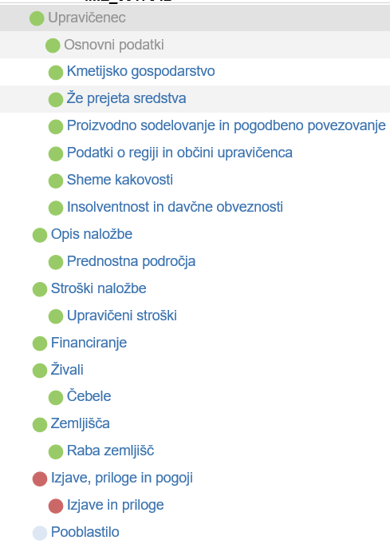
Sklop B:
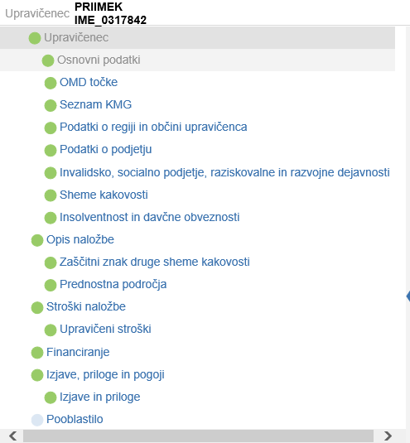

Opis gumbov in osnovnih polj
Na vrhu zavihka so prikazani splošni podatki razpisa in vloge.
Skrajno desno se nahaja gumb
Pod splošnimi podatki pa se nahajajo gumbi vnosnih mask.
- Gumb - s klikom na gumb zapustimo vlogo, ki jo vnašamo.
- Gumb - je namenjen shranjevanju podatkov na vlogi.
- Gumb - je namenjen preklicu vnesenega podatka. Podatki, ki še niso bili shranjeni se zavržejo.
- Gumb - je namenjen osveževanju podatkov na vlogi.
- Gumb - je namenjen preverjanju pravilnosti vnesenih podatkov. Ob kliku na ta gumb, se odpre novo okno, ki sporoči »informacijo« ali je vloga pravilno izpolnjena, oz. »preveritev«, če so na vlogi nepopolno oz. nepravilno izpolnjeni podatki oz. je kršen pogoj vloge.
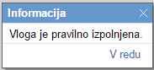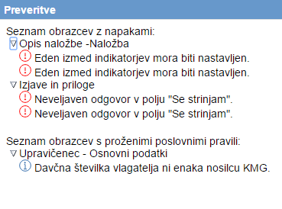
- Gumb - je namenjen zaključevanju vloge.
- Gumb - je namenjen izpisu prijavnega obrazca.
- Gumb - je namenjen oddaji vloge.
- Gumb - je namenjen dopolnjevanju vloge, gumb bo aktiven šele po tem, ko upravičenec dobi poziv na dopolnitev oz. uskladitev vloge.
- Gumb - je namenjen ocenitvi vloge.
- Gumb - je namenjen izpisu ocenitve vloge.
- Gumb - je namenjen brisanju vloge. Ob kliku na gumb se pojavi opozorilo, ki zahteva potrditev brisanja.
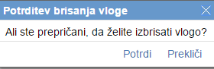
- Polje- najdemo zraven Šifre Razpisa. rumen trikotnik pove, da se v tej vlogi nahajata dva uporabnika oz. da je vloga v statusu ODDANA in je ni mogoče več spreminjati.

Zavihki in podzavihki
Na levi strani vnosne maske je razdelek v katerem so navedeni zavihki in podzavihki, ki jih je potrebno pri vnosu vloge izpolniti.
Dokler na vlogi ni vnesena davčna številka so zavihki in podzavihki neaktivni.
Po vnosu davčne številke se zavihki za vnos aktivirajo, ter obarvajo zeleno. Če pa je na katerem izmed zavihkov oz. podzavihkov kakšna napaka oz. kakšno obvezno polje ni izpolnjeno, se ta obarva rdeče.
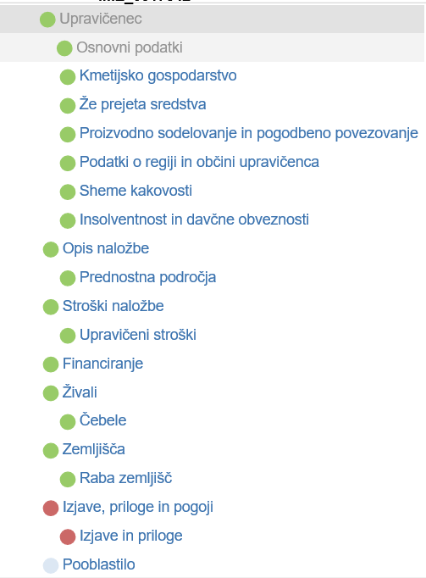
S klikom na napis podzavihka se premikamo po vnosnih maskah.

Podzavihek Osnovni podatki (Sklop A in Sklop B)
Podzavihek je namenjen vnosu osnovnih podatkov o upravičencu. Dokler ne izpolnimo polja Davčna številka so vsi zavihki in podzavihki neaktivni.
- Polje - Podatek je obvezen. Vpiše se podatek o davčni številki upravičenca.
Ko je davčna številka vpisana, je potrebno klikniti na gumb 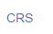na podlagi davčne številke se izvede prenos podatkov iz Centralnega registra strank (CRS). Po kliku na gumb se avtomatsko izpolnijo polja Naziv upravičenca, Naslov upravičenca, Občina upravičenca, EMŠO, Status upravičenca in Številka transakcijskega računa. Upravičenec mora ročno vnesti polja Email, GSM in Telefon (podatki so obvezni).
Ko je davčna številka shranjena in so podatki uspešno preneseni, se polje zaklene za vnos in ga ni možno več spreminjati!
V primeru, ko je vnesena davčna številka, ki v CRS ne obstaja ali ta razpis ne podpira statusa upravičenca za to davčno število (na razpis se prijavlja pravna oseba, razpis pa je mogoč samo za fizične osebe), se prikaže obvestilo o napaki.
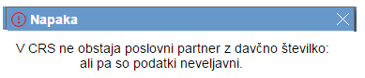
V tem primeru moramo zapustiti aplikacijo in počakati, da ARSKTRP uredi vnos v CRS. Takoj, ko se prikaže napaka se formira email na ARSKTRP, na podlagi email-a se vnese upravičenec v CRS.
V kolikor se upravičencu prikaže drug transakcijski račun mora spremembo sporočiti. To stori tako, da se prijavi v e-kmetijo in na levi strani v naboru aplikacije poišče aplikacijo.
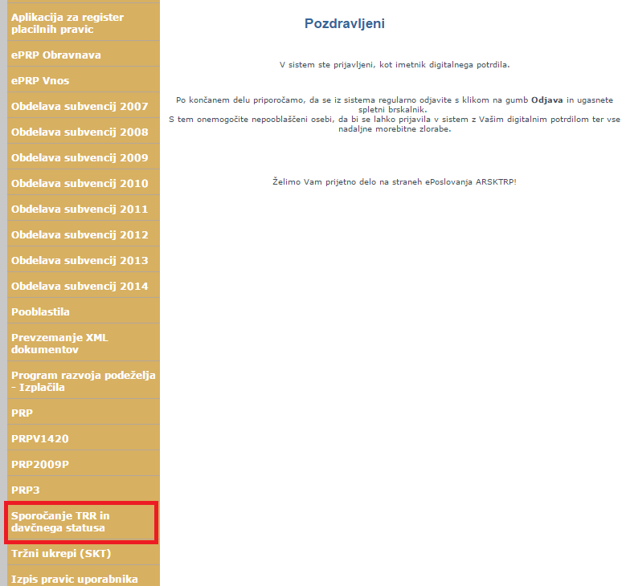.
Ob kliku na to aplikacijo se odpre vnosna maska za vpis podatkov:
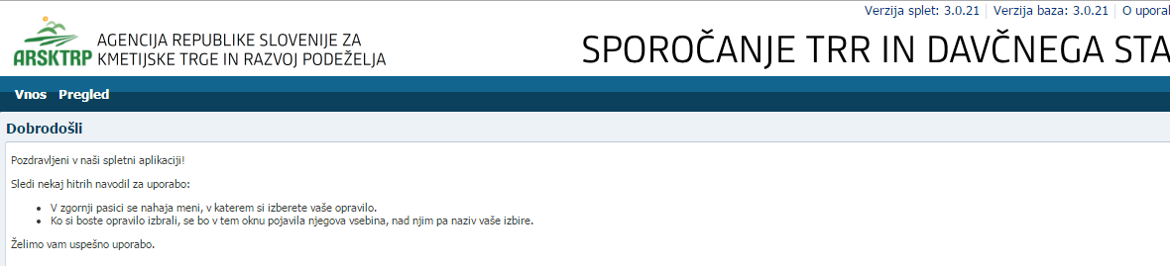
S klikom na Gumb 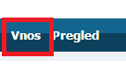 se odpre forma za vnos podatkov.
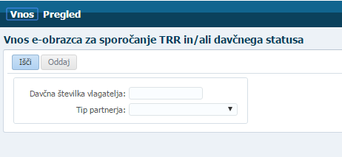
Navodila za vnos in uporabo aplikacije najdete na:
http://www.arsktrp.gov.si/si/e_poslovanje_obrazci_forum/spletne_aplikacije/
Ukrepi PRP 2014-2020:

Uporabniška navodila za aplikacijo "Sporočanje TRR in davčnega statusa"
Po vpisu vseh zahtevanih podatkov in oddaji zahtevka lahko upravičenec ponovno poizkusi z vnosom davčne številke.
- Polje - Izpiše se podatek o zaprošeni vrednosti vloge. Dokler na zavihku Upravičena vrednost ni izpolnjena tabela Upravičenih stroškov je podatek prazen.
- upravičenec v polju izbere indikator , upravičenec vrednost spreminja s klikom na indikator. Ko je indikator nastavljen na , mora upravičenec izpolniti zavihek »Seznam KMG« - velja za SKLOP B.
- Polje - podatek se prenese iz CRS.
- Polje - podatek se prenese iz CRS.
- Polje - podatek se prenese iz CRS.
- Polje 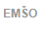- podatek se prenese iz CRS.
- Polje 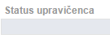 - podatek se prenese iz CRS glede na status, ki ga določa javni razpis.
- Polje - podatek se prenese iz CRS.
- Polje - v polje se vpiše podatek o elektronskem naslovu. Upravičenec obvezno izpolni!
- Polje 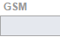 - v polje se vpiše podatek o mobilni telefonski številki na kateri je upravičenec dosegljiv. Upravičenec obvezno izpolni!
- Polje 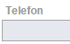 - v polje se vpiše podatek o stacionarni telefonski številki na kateri je upravičenec dosegljiv.

Sklop A:
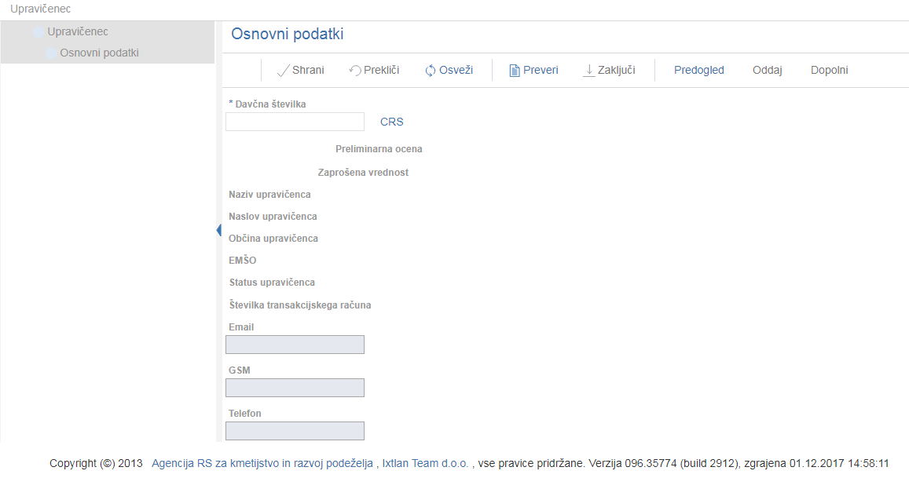

Sklop B:
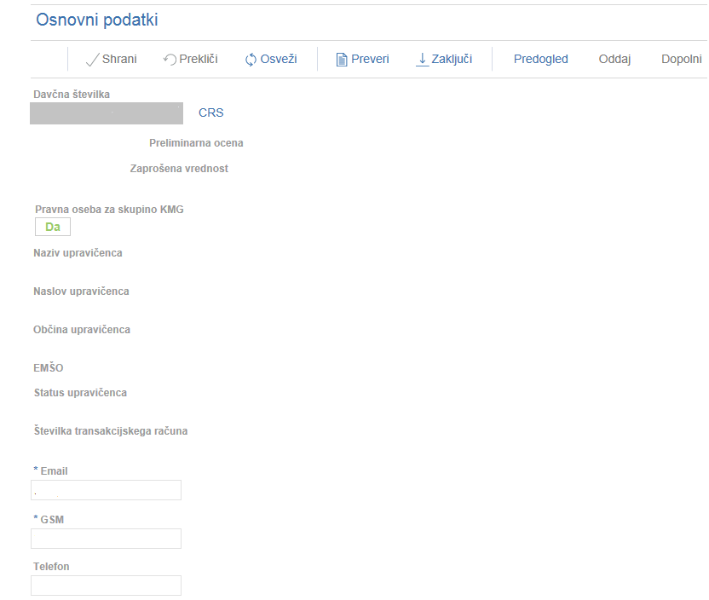

SKLOP B: upravičenec v polju izbere indikator , upravičenec vrednost spreminja s klikom na indikator. Ko je indikator nastavljen na , mora upravičenec izpolniti zavihek »Seznam KMG«.

Podzavihek Kmetijsko gospodarstvo (Sklop A)
Podzavihek je namenjen vnosu osnovnih podatkov o kmetijskem gospodarstvu. Ta podzavihek se izpolnjuje v primeru, ko je upravičenec KMG iz 1. točke prvega odstavka 6. člena Uredbe.
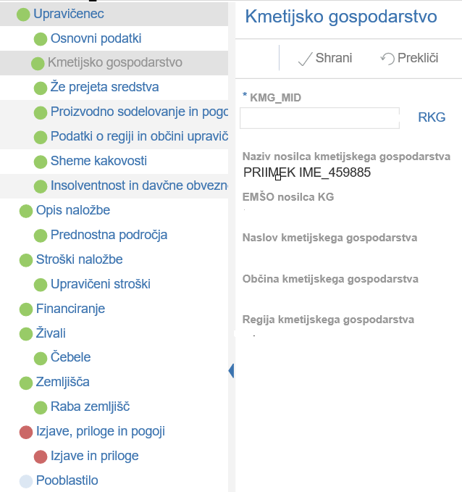
- Polje 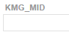 - v kolikor je upravičenec ali njegov družinski član nosilec KMG-MID-a vpiše MID številko in pritisne na gumb . Izvede se prenos podatkov o kmetijskem gospodarstvu iz RKG.
- Polje - podatek se prenese iz RKG.
- Polje - podatek se prenese iz RKG.
- Polje - podatek se prenese iz RKG.
- Polje - podatek se prenese iz RKG.
- Polje - podatek se prenese iz RKG.

Podzavihek Že prejeta sredstva (sklop A)
V podzavihku so navedeni podatki o že prejetih sredstvih. Podatki v tem zavihku se prenesejo avtomatsko. V primeru, ko upravičenec ni vključen v KOPOP/EK ali DŽ ukrepe oz. nima povprečnega števila/točk/hektar za OMD, tabele ostanejo prazne. V primeru, ko pa je upravičenec vključen v KOPOP/EK ali DŽ ukrepe oz. ima povprečno število/točk/hektar za OMD, se tabele avtomatsko napolnijo. Pri DŽ se indikator nastavi samodejno. Prav tako v kolikor upravičenec še ni prejel PRP sredstev tabele ostanejo prazne, v nasprotnem primeru se tabele avtomatsko napolnijo.
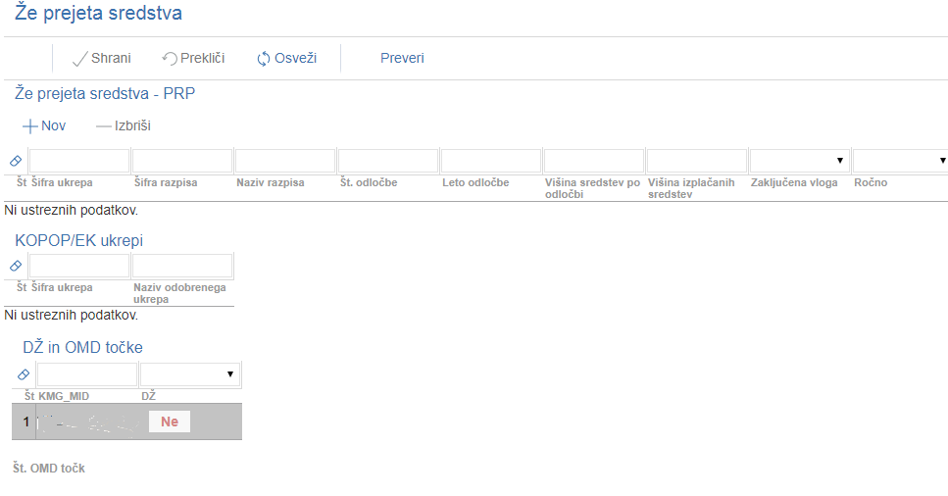

Podzavihek Proizvodno sodelovanje in pogodbeno povezovanje (Sklop A)
Sklop A:
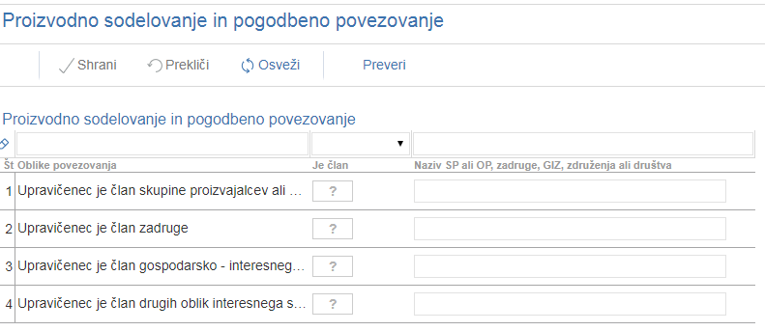

- Polje - upravičenec nastavi indikator na v primeru članstva v navedene oblike proizvodnega sodelovanja in pogodbenega povezovanja. V nasprotnem primeru upravičenec nastavi indikator na .
Izpolni upravičenec, ki je KMG iz 1. točke prvega odstavka 6. člena Uredbe in želi pridobiti točke na podlagi Merila: Vključenost upravičenca v različne oblike proizvodnega sodelovanja in pogodbenega povezovanja.
- Polje - upravičenec vpiše ime skupine proizvajalcev ali organizacije proizvajalcev, zadruge, gospodarsko-interesnega združenja, združenja ali društva v katerega je vključen. To polje izpolni samo v primeru, ko je na prejšnjem polju izbran indikator .
Izpolni upravičenec, ki je KMG iz 1. točke prvega odstavka 6. člena Uredbe in želi pridobiti točke na podlagi Merila: Vključenost upravičenca v različne oblike proizvodnega sodelovanja in pogodbenega povezovanja.

OPOZORILO !
V kolikor je upravičenec KMG iz 1. točke prvega odstavka 6. člena Uredbe in v tabeli Proizvodno sodelovanje in pogodbeno povezovanje nastavi v polju indikator na , mora na podzavihku Izjave in priloge priložiti izpolnjeno Dokazilo št. 6, ki je priloga št. 2 razpisne dokumentacije (Dokazovanje vključenosti upravičenca v različne oblike proizvodnega sodelovanja in pogodbenega povezovanja). Priloge upravičenec ali njegov pooblaščenec priloži kot skenogram.

Podzavihek OMD točke (sklop B)
Ko pravna oseba iz 2. točke prvega odstavka 6. člena Uredbe na podzavihku Seznam KMG vnese KMG-je za katere uveljavlja podporo se podatki o OMD točkah za prej omenjene KMG-je na tem zavihku prenesejo avtomatsko.
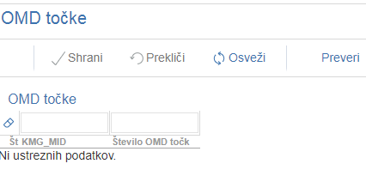

Podzavihek Seznam KMG (Sklop B)
Podzavihek je namenjen vnosu podatkov o vseh kmetijskih gospodarstvih, za katere pravna oseba iz 2. točke prvega odstavka 6. člena Uredbe uveljavlja podporo. Vnos podatkov v tabelo je obvezen.
Vsebina podzavihka se delno polni samodejno.
Tabela je odprta za ročni vnos preko gumba . Uporabnik klikne na gumb in v tabelo vpiše davčno številko člana (v primeru da se v aplikaciji prikaže obvestilo, da v CRS ne obstaja poslovni partner s to davčno številko, upravičenec pošlje elektronsko pošto na eprp-tezave.aktrp@gov.si.) in KMG-MID člana, ter nato klikne na gumb in potem na gumb . Ob kliku na gumb se avtomatsko napolnita stolpca in . Ko uporabnik klikne na gumb se samodejno napolnijo podatki v povezanih tabelah (OMD točke). Uporabnik lahko preko gumba pobriše člane. V primeru spremembe števila članov mora uporabnik ponovno klikniti na gumb (ob tem se spremenijo tudi podatki v povezanih tabelah).
Ob kliku na gumb se bo v aplikaciji pojavilo spodnje obvestilo. Upravičenec klikne na gumb .
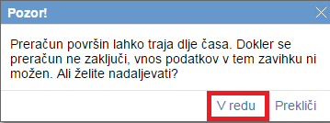
- Polje - 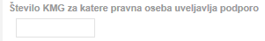- Upravičenec mora obvezno vnesti število KMG, za katera pravna oseba uveljavlja podporo in ki izpolnjujejo pogoje iz 7. člena Uredbe. Ta vrednost mora biti enaka številu vrstic v tabeli . Isto vrednost, kot jo upravičenec vpiše v to polje, mora vpisati na podzavihku v stolpec Količina.
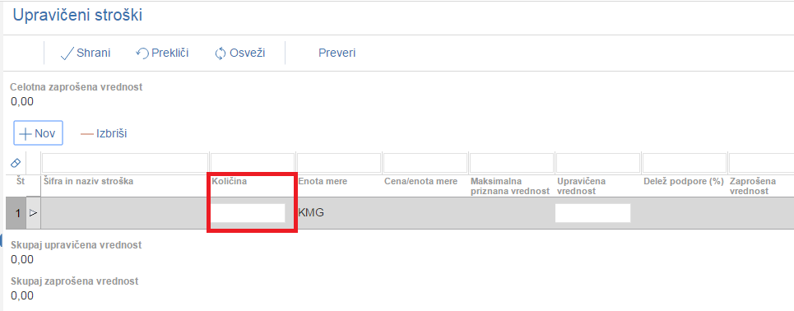
OPOZORILO!
Kadar je upravičenec PRAVNA OSEBA iz 2. točke prvega odstavka 6. člena Uredbe in uveljavlja podporo za vsaj 3 KMG za upravičeno shemo kakovosti oziroma za določen proizvod, mora obvezno izpolniti Podzavihek Seznam KMG.

Podzavihek Podatki o regiji in občini upravičenca (Sklop A in Sklop B)
V podzavihku so navedeni podatki o občini in regiji upravičenca, podatki v tem zavihku se avtomatsko prenašajo glede na bivališče upravičenca.
- Polje - podatek se prenese iz registra.
- Polje - podatek se prenese iz registra.

Podzavihek Podatki o podjetju (Sklop B)
Podatek je namenjen vnosu podatkov o podjetju, matična številka se prenese iz CRS, Naziv odgovorne osebe pa mora upravičenec vpisati.
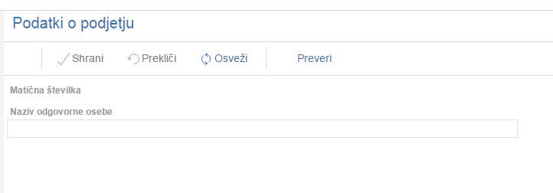
- Polje - podatek se prenese iz CRS. Pri fizičnih osebah je to polje prazno.
- Polje 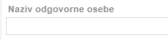 - potrebno vpisati podatek o odgovorni osebi.

Podzavihek Invalidsko, socialno podjetje, raziskovalne in razvojne dejavnosti (Sklop B)

V podzavihku so navedeni podatki o vpisu podjetja v evidenco socialnih ali invalidskih podjetjih. V kolikor je podjetje vpisano v evidenco, upravičenec izpolni polja.
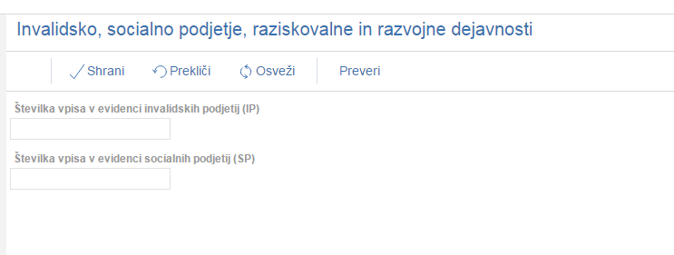
- Polje - v kolikor je upravičenec vpisan v evidenco invalidskih podjetij, vpiše številko vpisa.
- Polje - v kolikor je upravičenec vpisan v evidenco socialnih podjetij, vpiše številko vpisa.

Podzavihek Sheme kakovosti (Sklop A in Sklop B)
Podzavihek je namenjen vnosu podatka o novem sodelovanju v shemah kakovosti. Na tem podzavihku je potrebno vnesti informacije o vključitvi v upravičeno shemo kakovosti oz. proizvoda v upravičeno shemo kakovosti.
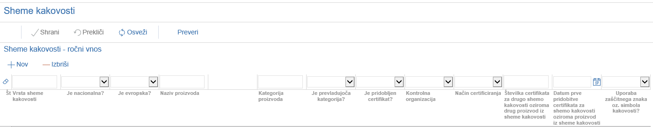
- Gumb - Je namenjen dodajanju zapisov v tabelo. Ob kliku na gumb se odpre
novo okno v katerem je potrebno izbrati zapis glede na shemo kakovosti in klikniti na gumb .
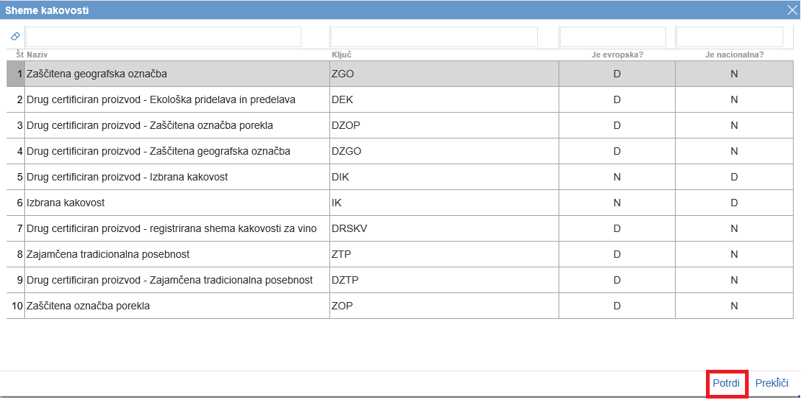
Po izboru zapisa se podatek o vrsti sheme kakovosti prenese v tabelo:
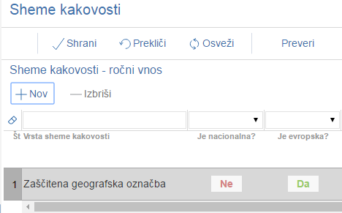
- Gumb je namenjen brisanju vnesenih podatkov v tabelo.
Polja v tabeli Sheme kakovosti – ročni vnos:
- Polje - podatek se prenese v tabelo po izboru zapisa iz spustnega seznama po kliku na gumb .
- Polje - podatek se prenese iz registra.
- Polje - podatek se prenese iz registra.
- Polje - podatek se napolni samodejno, ko izberemo vrsto proizvoda po kliku na gumb in ko iz spustnega seznama upravičenec izbere željen proizvod (na sliki spodaj) in kliknemo .

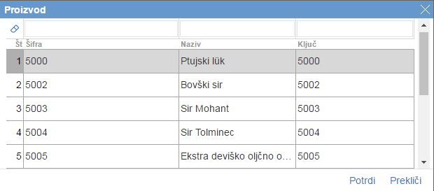
OPOZORILO!
V kolikor upravičenec vstopa v podukrep z Zaščiteno geografsko označbo, Zaščiteno označbo porekla, Registrirano shemo kakovosti za vino, Izbrano kakovost ali Zajamčeno tradicionalno posebnost lahko ima v tabeli izbran samo en zapis!!! V kolikor pa vstopa v podukrep z Ekološko pridelavo in predelavo, lahko ima v tabeli 3 zapise: Ekološka pridelava, Ekološka predelava in Ekološko čebelarstvo. V tem primeru upravičenec v polje trikrat vnese Ekološka pridelava in predelava ter potem v polje enega ali vse tri zapise.
- Polje - podatek se napolni samodejno, potem ko izberemo 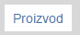.
- Polje - upravičenec nastavi indikator na v primeru, da je ta shema kakovosti oziroma proizvod prevladujoča na KMG oziroma podjetju. V nasprotnem primeru ostane indikator .
- Polje - upravičenec nastavi indikator naza shemo kakovosti oziroma proizvod iz sheme kakovosti, s katero vstopa v podukrep M3.1, saj je to osnovni pogoj.
Prav tako se indikator v polju nastavi na v primeru, ko gre za pravno osebo iz 2. točke prvega odstavka 6. člena Uredbe in želi upravičenec pridobiti točke na podlagi Merila 4: Drug certificiran proizvod ali druga shema kakovosti za katerega upravičenec ne uveljavlja podpore v okviru podukrepa iz Uredbe. V tem primeru upravičenec, v tabeli Sheme kakovosti – ročni vnos, v polju izbere zraven tiste sheme, s katero vstopa v podukrep, tudi tisto shemo, za katero želi pridobiti točke na podlagi Merila 4. Tako iz spustnega seznama izbere eno oz. več shem kakovosti, ki se upoštevajo:
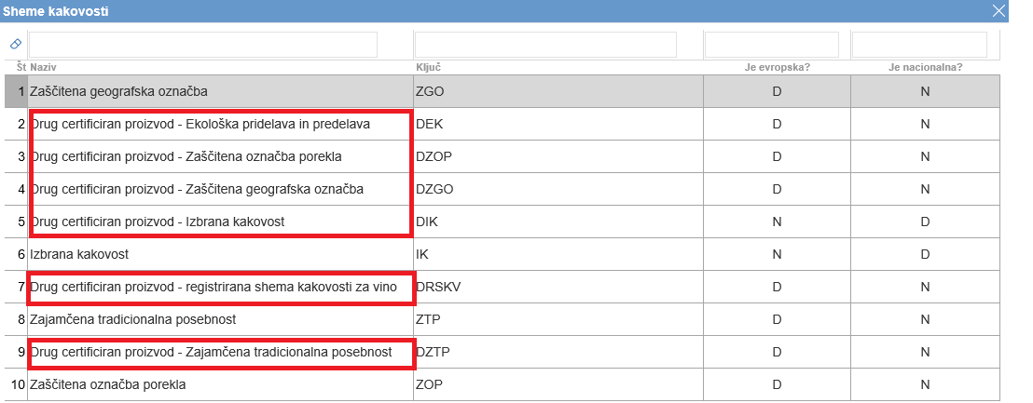
V primeru ko upravičenec izbere eno izmed zgoraj označenih shem kakovosti (Drug certificiran proizvod ali druga shema kakovosti za katerega ne uveljavlja podpore v okviru podukrepa iz Uredbe), mora na polju iz spustnega seznama izbrati »Drug certificiran proizvod«.

- Polje - upravičenec iz spustnega seznama izbere kontolno organizacijo.
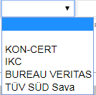
V primeru, da upravičenec uveljavlja podporo za registrirano shemo kakovosti za vino naj to polje ostane prazno.
V primeru, da je upravičenec pridobil certifikat pri kontrolni organizaciji, ki ni navedena v spustnem seznamu naj to polje ostane prazno.
- Polje - upravičenec iz spustnega seznama izbere način certificiranja.
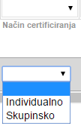
- Polje 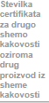 - upravičenec vpiše številko zadnjega pridobljenega certifikata. To polje izpolni upravičenec, ki je pravna oseba iz 2. točke prvega odstavka 6. člena Uredbe in želi pridobiti točke na podlagi Merila 4: Drug certificiran proizvod ali druga shema kakovosti za katerega ne uveljavlja podpore v okviru podukrepa iz Uredbe.
- Polje 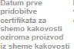 - upravičenec vpiše datum prve pridobitve certifikata za upravičeno shemo kakovosti oziroma za določen proizvod iz upravičene sheme kakovosti s katero vstopa v podukrep M3.1. Na podlagi tega podatka se določi obdobje trajanja podpore.
Polje 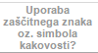- upravičenec nastavi indikator na v primeru, ko za shemo kakovosti oziroma proizvod uporablja zaščitni znak oz. simbol kakovosti. V nasprotnem primeru ostane indikator .

OPOZORILO !
V kolikor je upravičenec pravna oseba iz 2. točke prvega odstavka 6. člena Uredbe in vpiše v tabelo Sheme kakovosti Drug certificiran proizvod, mora na podzavihku Izjave in priloge priložiti izpolnjeno Dokazilo št. 3, ki je priloga št. 2 razpisne dokumentacije (kopijo certifikata za drug certificiran proizvod ali drugo shemo kakovosti, za katero ne uveljavlja podpore v okviru podukrepa iz Uredbe). Priloge upravičenec ali njegov pooblaščenec priloži kot skenogram.

OPOZORILO !
V kolikor je upravičenec pravna oseba iz 2. točke prvega odstavka 6. člena Uredbe in vpiše v tabelo Sheme kakovosti Drug certificiran proizvod in v tej vrstici v polju nastavi indikator na , mora na podzavihku Izjave in priloge priložiti Dokazilo št. 2 (Dokazilo glede uporabe zaščitnega znaka za drug proizvod ali drugo shemo kakovosti, za katero ne uveljavlja podporo v okviru podukrepa), ki je priloga št. 2 razpisne dokumentacije. Na podzavihku Izjave in priloge je potrebno priložiti tudi zahtevana dokazila glede uporabe zaščitnega znaka.
Opomba: V primeru, da upravičenec želi uveljavljati točke na podlagi Merila: Uporaba zaščitnega znaka za shemo oziroma proizvod iz sheme kakovosti za katerega ne uveljavlja podpore v okviru podukrepa iz Uredbe mora obvezno izpolniti Podzavihek Zaščitni znak druge sheme kakovosti.

Podzavihek Insolventnost in davčne obveznosti (Sklop A in Sklop B)
V podzavihku Insolventnost in davčne obveznosti je tabela Insolventnost, ki se napolni s
klikom na gumb Insolventnost na vrhu podzavihka. S klikom na gumb se prenesejo podatki
upravičenca, pridobljeni preko spletnega servisa. Če upravičenec ni insolventen, se v polju
Insolventnost prenese vrednost N, v nasprotnem primeru pa vrednost D.
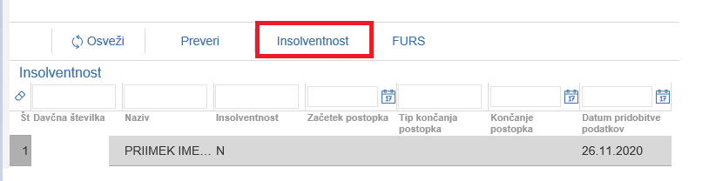

Pod tabelo Insolvenstnost je tabela Davčne obveznosti, ki se napolni s klikom na gumb FURS na vrhu podzavihka. S klikom na gumb se prenesejo podatki upravičenca, pridobljeni preko spletnega servisa. Če ima upravičenec poravnane davčne obveznosti od vključno 50,00 EUR in predložene vse davčne obračune, se v poljih Poravnane davčne obveznosti in Predloženi so vsi davčni obračuni prenese vrednost D, v nasprotnem primeru pa vrednost N.
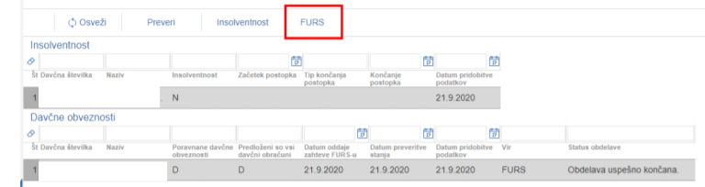

Podatki v tabeli Insolventnost in Davčne obveznosti morajo biti preneseni na dan oddaje vloge. V kolikor to ni, pred oddajo vloge ponovno kliknite gumb Insolventnost oz. FURS na zavihku Insolventnost in davčne obveznosti.

Podzavihek ostane rdeč do klika na gumb Zaključi.

ZAVIHEK OPIS NALOŽBE

Zavihek je namenjen vnosu podatkov o naložbi.
Sklop A:
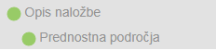
Sklop B:
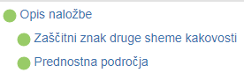

Podzavihek Prednostna področja

Podatki na tem zavihku se avtomatsko napolnijo.

Podzavihek Zaščitni znak druge sheme kakovosti (Sklop B)

Sklop B: Na vnosni maski je tabela Zaščitni znaki:
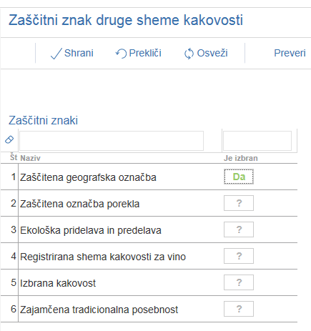
- Tabela Zaščitni znaki - upravičenec nastavi indikator na v primeru, ko za shemo kakovosti oziroma proizvod iz sheme kakovosti za katerega ne uveljavlja podpore v okviru podukrepa iz Uredbe, uporablja zaščitni znak oz. simbol kakovosti. V nasprotnem primeru ostane indikator .
Izpolni upravičenec, ki je pravna oseba iz 2. točke prvega odstavka 6. člena Uredbe in želi pridobiti točke na podlagi Merila: Uporaba zaščitnega znaka za shemo oziroma proizvod iz sheme kakovosti za katerega ne uveljavlja podpore v okviru podukrepa iz Uredbe.

OPOZORILO !
V kolikor je upravičenec pravna oseba iz 2. točke prvega odstavka 6. člena Uredbe in v tabeli Zaščitni znaki v polju nastavi indikator na , na podzavihku Izjave in priloge mora priložiti Dokazilo št. 2 (Dokazilo glede uporabe zaščitnega znaka za drug proizvod ali drugo shemo kakovosti, za katero ne uveljavlja podporo v okviru podukrepa), ki je priloga št. 2 razpisne dokumentacije. Na podzavihku Izjave in priloge je potrebno priložiti tudi zahtevana dokazila glede uporabe zaščitnega znaka. Priloge upravičenec ali njegov pooblaščenec priloži kot skenogram.

ZAVIHEK STROŠKI NALOŽBE (Sklop A in sklop B)

Zavihek je namenjen vnosu podatkov o višini pavšalnega plačila za določeno shemo kakovosti oziroma določen proizvod. Zavihek vsebuje en podzavihek.

Podzavihek Upravičeni stroški
Podzavihek je namenjen vnosu podatkov o višini pavšalnega plačila za določeno shemo kakovosti oziroma določen proizvod.
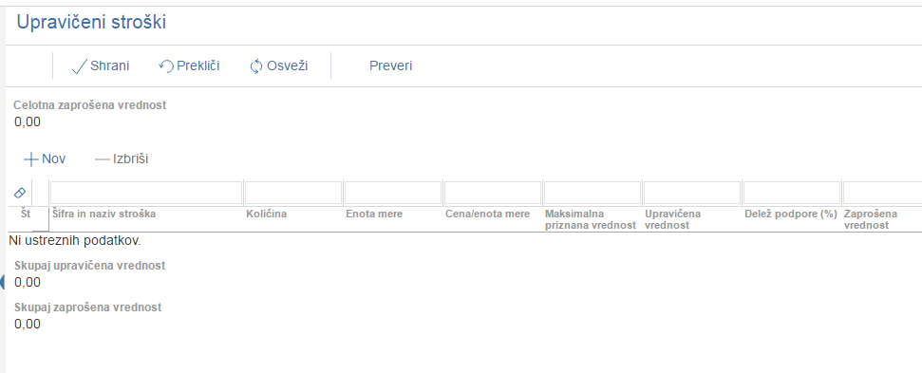
- Polje 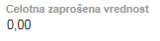- podatek se avtomatsko izračuna na podlagi vnesenih podatkov v tabelo Upravičeni stroški.

- Tabela Upravičeni stroški
Vsebina tabele se delno polni samodejno.
Tabela je odprta za ročni vnos preko gumba . Upravičenec klikne na gumb in iz spustnega seznama izbere strošek, ki ga želi uveljavljati. Ob kliku na gumb se avtomatsko napolnita stolpca in. Upravičenec lahko preko gumba pobriše izbrane stroške.
V tabelo Upravičeni stroški je potrebno vnesti naslednja polja:
- Polje - iz spustnega seznama se izbere strošek, ki ga želi uveljavljati. V iskalni vrstici se lahko stroški iščejo na podlagi govoreče šifre ali naziva.

OPOZORILO
V kolikor upravičenec vstopa v podukrep z Zaščiteno geografsko označbo, Zaščiteno označbo porekla, Registrirano shemo kakovosti za vino, Izbrano kakovost ali Zajamčeno tradicionalno posebnost, lahko ima v tabeli izbran samo en zapis!!! V kolikor pa vstopa v podukrep z Ekološko pridelavo in predelavo, lahko ima v tabeli več zapisov: »EK - Osnovno pavšalno plačilo na KMG - pridelava ekoloških proizvodov«, »EK - Dodatno pavšalno plačilo - Predelava ekoloških proizvodov«, »EK - Dodatno pavšalno plačilo - KMG prijavljen v postopek certificiranja za čebelarstvo« in izbrano rabo npr. »EK - njiva (1100)«, »EK - hmeljišče (1160)«,...
- Polje - upravičenec vpiše količino glede na enoto. V primeru, ko je upravičenec pravna oseba iz 2. točke prvega odstavka 6. člena Uredbe, se vedno vpiše število KMG prijavljenih v postopek certificiranja. Kjer je enota mere »vloga«, upravičenec vedno vpiše vrednost 1!!!
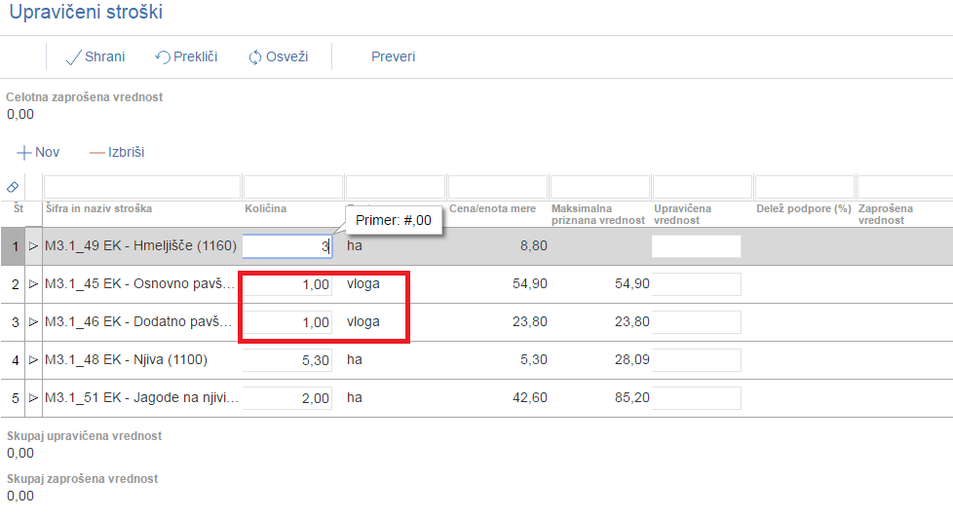
- Polje - se avtomatsko prenese glede na izbrano šifro in naziv stroška.
- Polje - se avtomatsko prenese glede na izbrano šifro in naziv stroška.
- Polje - polje se avtomatsko izračuna, ko upravičenec izpolni polje in klikne na gumb .
- Polje - upravičenec prepiše vrednost iz polja . Ko prepiše vrednost in klikne na gumb se avtomatsko napolnijo polja , , in . To polje se obvezno izpolni!!!
- Polje - se avtomatsko prenese glede na izbrani strošek.
- Polje - Se avtomatsko izračuna na podlagi vnesenih podatkov.
- Polje - avtomatski izračun.
- Polje - avtomatski izračun.

ZAVIHEK FINANCIRANJE (Sklop A in Sklop B)
Upravičenec iz 6. člena Uredbe lahko prejme podporo iz podukrepa iz te uredbe za koledarsko leto prve pridobitve certifikata za določeno upravičeno shemo kakovosti oziroma za določen proizvod iz upravičene sheme kakovosti in še naslednja štiri zaporedna koledarska leta, torej največ pet zahtevkov.
Ne glede na prejšnji odstavek se petletno obdobje iz prejšnjega odstavka skrajša za koledarsko leto prve pridobitve certifikata in še toliko koledarskih let, kolikor jih je preteklo od koledarskega leta prve pridobitve certifikata do koledarskega leta vložitve vloge na javni razpis, če upravičenec iz 6. člena te uredbe prvič pridobi certifikat za določeno upravičeno shemo kakovosti oziroma za določen proizvod iz upravičene sheme kakovosti pred koledarskim letom vložitve vloge na javni razpis.
V skladu z osmim odstavkom 9. člena Uredbe je v letu 2023 rok za vložitev zahtevka za izplačilo sredstev do 30.6.2023.

Primer:
V kolikor je bil certifikat za določeno upravičeno shemo kakovosti oziroma za določen proizvod iz upravičene sheme kakovosti prvič pridobljen v koledarskem letu 2016 in vloga na Javni razpis oddana v koledarskem letu 2020, v tem primeru je upravičenec upravičen do vložitve enega zahtevka v koledarskem letu 2021.

V zavihku Financiranje je ena tabela:
- Dinamika črpanja sredstev – vpiše se predviden datum vlaganja zahtevkov.

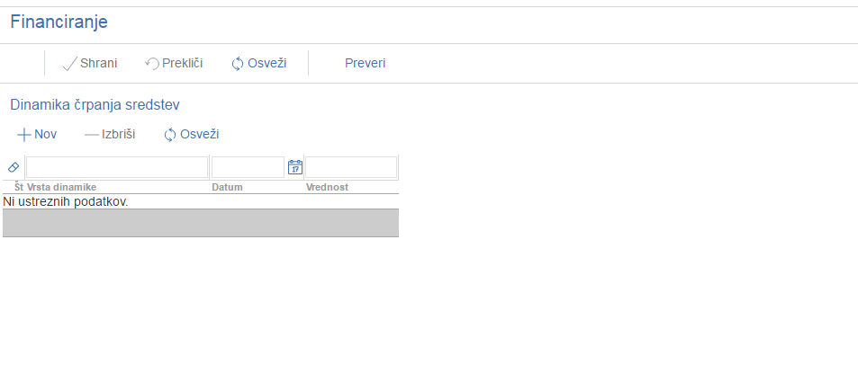
V tabeli se s klikom na gumb dodaja zapis. V tabelo mora vnesti predviden datum vložitve vseh zahtevkov.
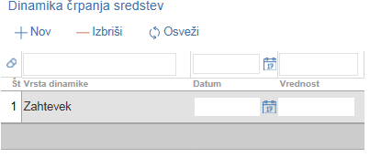
- Polje - upravičenec ročno vpiše datum, kdaj namerava vložiti zahtevek. Datum lahko izbere s klikom na gumb .
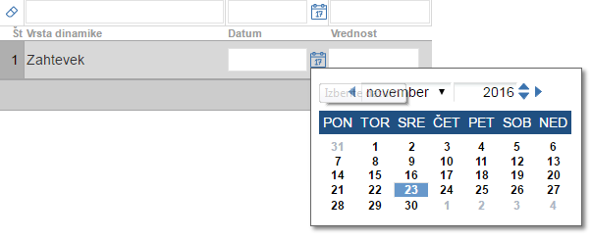
- Polje- se prenese avtomatsko iz polja , v primeru popravka pa upravičenec lahko ta podatek vpiše tudi ročno
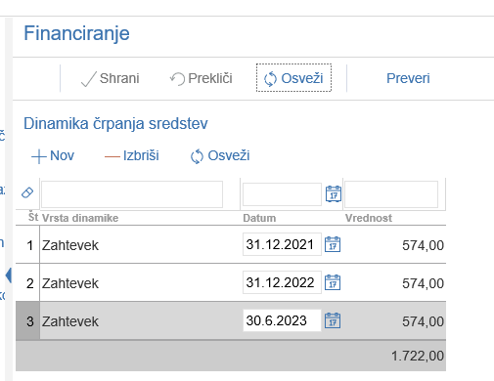

OPOZORILO!
Na leto je možno oddati samo en zahtevek. Opozorilo: Previdnost pri vnosu datuma oddaje zahtevka! V skladu s četrtim odstavkom 54. člena Zakona o kmetijstvu (Uradni list RS, št. 45/08, 57/12, 90/12-ZdZPVHVVR, 26/14, 32/15, 27/17 in 22/18) lahko stranka vloži obrazložen zahtevek za spremembo obveznosti največ dvakrat pred potekom roka za vložitev zadnjega zahtevka za izplačilo sredstev, določenega v odločbi o pravici do sredstev.
V kolikor stranka izkoristi dvakratno spremembo obveznosti, vsaka nadaljnja sprememba obveznosti ni več mogoča, torej tudi podaljšanje roka za oddajo zahtevka.

ZAVIHEK ŽIVALI (Sklop A)
Na zavihku Živali je en podzavihek:
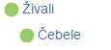

Podzavihek Čebele
Na podzavihku je tabela Čebele. Podzavihek je namenjen vnosu podatkov o Številu čebeljih družin v ukrepu EKO. Ta podzavihek izpolni upravičenec v primeru, če ima pridobljen certifikat za čebelarstvo!!!
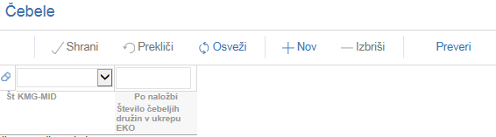
Tabela Čebele:
V tabeli se s klikom na gumb dodaja zapis.
- Polje- avtomatsko se prenese KMG upravičenca.
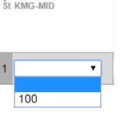
- Polje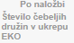- upravičenec vpiše vrednost.
V kolikor se pojavi več vrstic, kjer je vpisan KMG, se število čebeljih družin v ukrepu EKO vpiše v ENO VRSTICO.

ZAVIHEK ZEMLJIŠČA (Sklop A)
Na zavihku Zemljišča je en podzavihek:
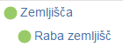

Podzavihek Raba zemljišč
Podzavihek je namenjen vnosu in pregledu podatkov rabe zemljišč za KMG MID upravičenca. Na podzavihku je tabela: Zemljišče – RKG.
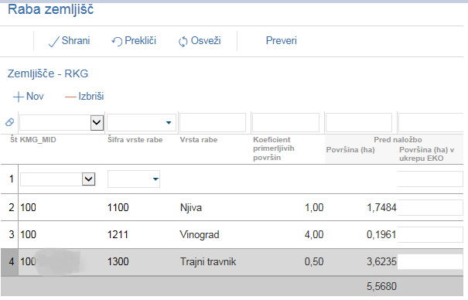
Tabela se ob vpisu številke KMG-MID na podzavihku delno napolni samodejno (razen polje ).
- Polje- se avtomatsko prenese iz RKG.
- Polje- se avtomatsko prenese iz RKG.
- Polje- se avtomatsko prenese iz RKG.
- Polje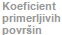- se avtomatsko prenese iz RKG.
- Polje- se avtomatsko prenese iz RKG.
- Polje- upravičenec ročno vpiše število hektarjev vključenih v shemo kakovosti Ekološka pridelava in predelava. Ročno se vpiše število hektarjev za vsako rabo posebej. To polje obvezno izpolni upravičenec, ki v ta podukrep vstopa s shemo kakovosti Ekološka pridelava in predelava!
OPOZORILO!
Upravičenec, ki v ta podukrep vstopa z shemo kakovosti Ekološka pridelava in predelava mora število hektarjev vključenih v EKO, ki jih je navedel v poljih obvezno vnesti na podzavihku pod posamezno rabo!!! Te vrednosti se morajo ujemati.

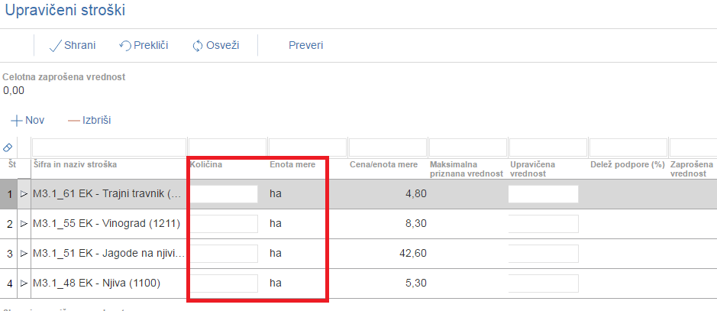
V primeru, ko se v tabeli Upravičeni stroški v polju ne vidi celotno besedilo, se je s kurzurjem potrebno postaviti na »…« in se potem izpiše celotno besedilo:
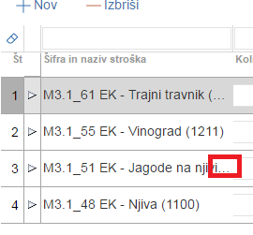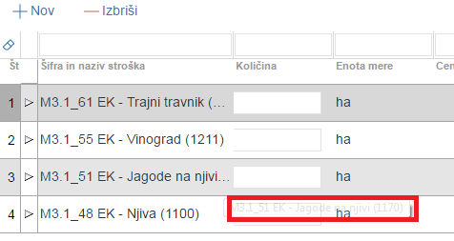

ZAVIHEK IZJAVE IN PRILOGE (Sklop A in Sklop B)
Zavihek je namenjen vnosu ter pregledu izjav in prilog.
- Tabela
Vrstice v tabeli se napolnijo avtomatsko z predvidenimi zapisi.
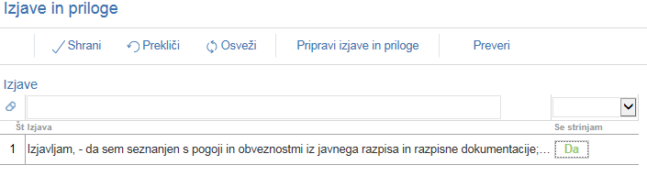
- Polje – se napolni avtomatsko
- Polje – s klikom na indikator se izjavo potrdi Privzeta vrednost indikatorja je .

V primeru ko se v tabeli v polju ne vidi celotno besedilo, se je s kurzurjem potrebno postaviti na »…« in se potem izpiše celotno besedilo:

Tabela

Sklop A:
Sklop B:
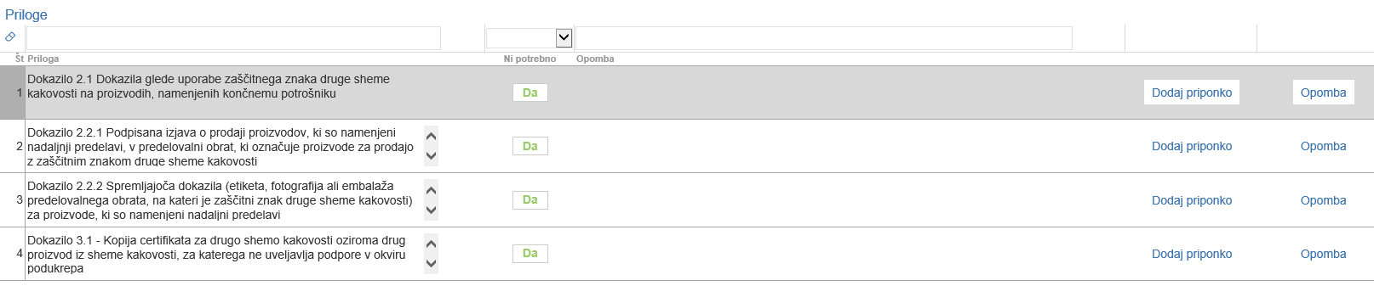

- Polje – podatek se napolni avtomatsko glede na predvidene priloge po javnem razpisu.
- Polje - upravičenec mora za vse priloge oz. dokazila nastaviti indikator na DA/NE. V primeru, ko upravičenec indikator nastavi na DA (to pomeni, da priloga ni potrebna), mora klikniti na gumb , kjer se odpre pojavno okno, kamor upravičenec navede obrazložitev zakaj ni potrebno prilagati priloge/dokazila (npr. dodatne točke se ne uveljavljajo). V primeru, ko upravičenec indikator nastavi na NE (to pomeni, da je prilogo/dokazilo potrebno priložiti), mora upravičenec kliknit na gumb , ki je namenjen dodajanju priponke. V kolikor upravičenec ali njegov pooblaščenec prilogo priložil kot skenogram, v tabeli Priloge, pri izbranem dokazilu, klikne gumb in prikaže se tabela Priponke. V tej tabeli klikne na gumb Priloži in priloži ustrezno priponko.
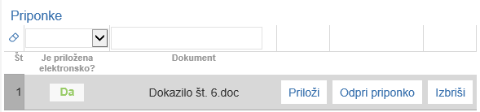
Pri elektronsko priloženi prilogi se v polju Je priložena elektronsko? indikator avtomatsko nastavi na , prav tako se avtomatsko izpiše ime datoteke.

ZAKLJUČEVANJE IN ODDAJA VLOGE
Zaključevanje vloge se izvaja na zavihku .
S klikom na gumb se prožijo ugotovljena opozorila in kršitve, izpiše se podatek o kršitvi.
- 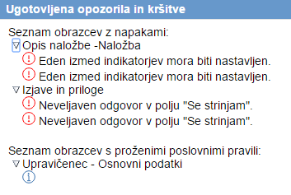
Prav tako se »semaforček«pred zavihkom oz. podzavihkom obarva rdeče.
- 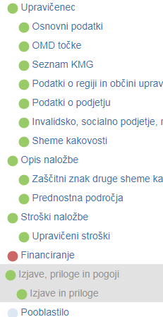
Dokler kršitve niso odpravljene, vloge ni možno zaključiti.
V kolikor pa so vsi zavihki pravilno izpolnjeni se vloga lahko zaključi. Status vloge se spremeni v Zaključena.
Pred oddajo vloge ima upravičenec možnost pregledati prijavni obrazec. To stori s klikom na gumb . Izpiše se Enotni prijavni obrazec.

V kolikor je prijavni obrazec pravilno izpolnjen se kliknem na gumb v novem oknu se odpre forma za podpis in oddajo dokumenta.

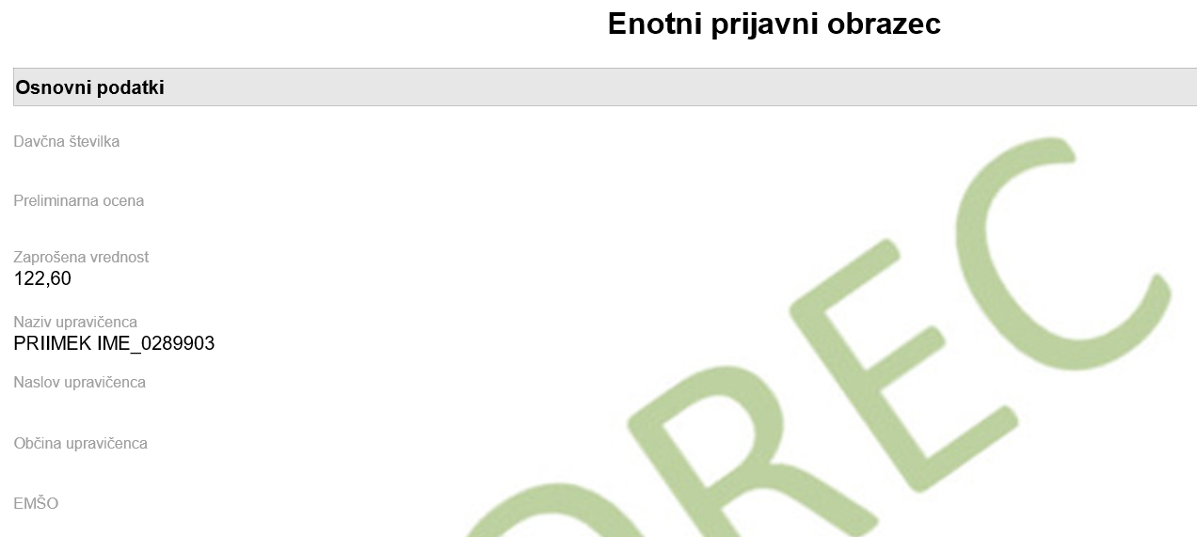
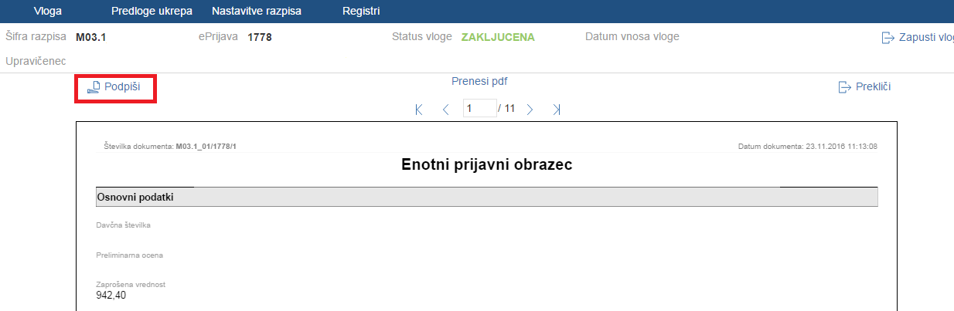
S klikom na gumb se odpre komponenta za elektronski podpis.
Ko je vloga elektronsko podpisana dobi status Oddana.
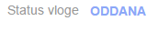
V kolikor bodo težave pri podpisovanju dokumentov z namestitvijo komponent za elektronski podpis, so navodila objavljena na e-kmetiji.
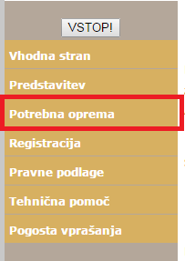

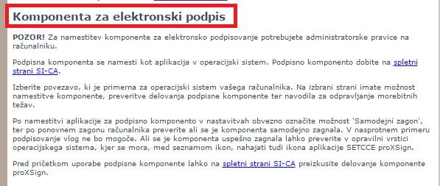
Navodila za namestitev elektronke komponente najdete tudi na naši spletni strani.
http://www.arsktrp.gov.si/si/e_poslovanje_obrazci_forum/spletne_aplikacije/

- Navodila za namestitev PODPISNE komponente

DOSTOP DO VLOGE
Po oddaji vloge je možen dostop do vloge v zavihku Pooblastilo.
V tem zavihku sta dve tabeli Pooblaščeni uporabnik na vlogi. Podatki v tej tabeli se avtomatično napolnijo.
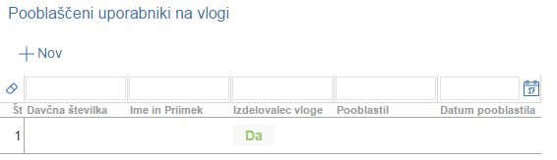
Pregled statusov vloge. Podatki se avtomatično napolnijo in omogočajo pregled oz. izpis vloge v določenih statusih.
V kolikor je vloga že oddana jo na tem zavihku lahko pregledujemo.
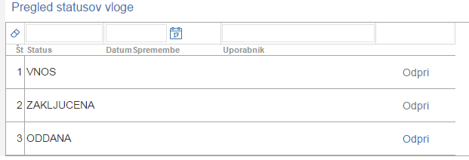
V tabeli je naveden status vloge, datum in ura spremembe na vlogi ter uporabnik, ki je posegal na vlogo. V kolikor je vloga v statusu oddana je gumb aktiven, s klikom na gumb se odpre prijavni obrazec.
V zgornjem delu dokumenta so podatki o elektronskem podpisu.
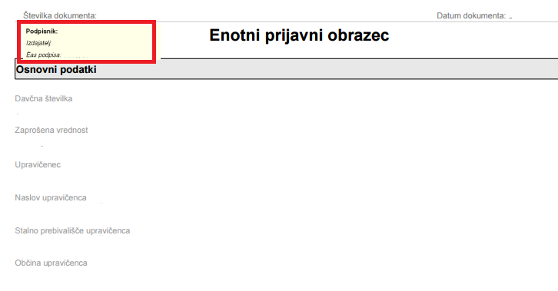

ZAVIHEK SAMODOPOLNITEV
Ko je vloga v statusu , se aktivira gumb . Po kliku na gumb se na levi strani pojavi Zavihek in status vloge se spremeni v . Samodopolnitev je možna samo v času odprtosti javnega razpisa – torej do 30.12.2020!

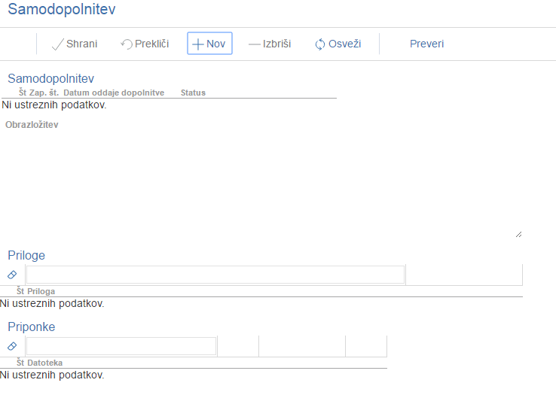
Tabela je odprta za ročni vnos preko gumba . Upravičenec klikne na gumb in v polju obrazloži razlog za samodopolnitev. Po vpisu obrazložitve upravičenec klikne gumb 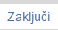 in Samodopolnitev dobi status 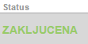.
V naslednjem koraku gre upravičenec na podzavihek in klikne gumb .
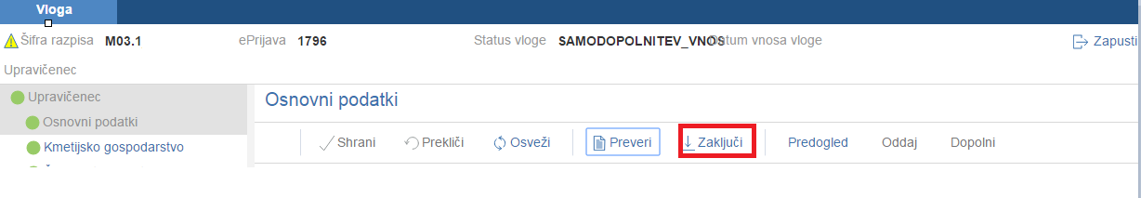

Po kliku na gumb dobi vloga status .

Potem upravičenec klikne na gumb in vloga dobi status .

